문서종류 | 기술문서
작성일자 | 2006년 5월 17일
작성자 | 강 남 궐
e-mail | kwoly@richentech.com
AXI BUS Workbook

HISTORY

Ver | Date | 변 경 내 용 | 기 타
1.1 | 2006/5/17 | 양식변경 수정
1.2 | 2006/5/23 | Advanced mode data masking (WENn) | 37page
1.3 | 2006/5/23 | Register Slice 삽입
1.4 | 2006/5/23 | ReqInterBuff.v 수정
1.5 | 2006/5/24 | Register Slice / Synthesis 추가
1.6 | 2006/7/18 | Bug 수정
1.7 | .. | ..
1.8 | .. | ..
1.9 | 2006/8/3 | 일부 오류 수정 /추가
2.0 | 2007/2/5 | SelMAP1 function 추가 합니다.
2.1 | 2007-06-07 | 64bit test 추가 되었습니다.
2.2 | 2009-02-26 | Arbitration bug 수정
2.3 | 2009-02-26 | Channel merge 수정
2.4 | 2009-02-26 | ReqInterBuff.v/PermitCtl_ADV 수정
3.0 | 2009-05-14 | 버전을 일괄 수정 하였습니다.
INDEX

1. AXI read master port (Slave Interface) 3
● Full power mode 3
● Advanced mode (…AXI_Advanced/Rtl/ReadChannelsi.v) 7
수정 :: Ver 2.0 9
● Simple mode 10
2. AXI read slave port (Master Interface) 14
● Simple locked access mode 14
3. AXI write master port (Slave Interface) 18
● Full power mode 18
● Advanced mode 0 22
● Advanced mode 1(Write SI) 23
수정 :: Ver 1.6 24
수정 :: Ver 2.4 25
수정 :: Ver 2.0 25
● Simple mode 26
4. AXI write slave port (Mater Interface) 29
● req. level > interleaving level (Interleaving) 29
● interleaving level = req. level 37
수정 :: Ver 2.4 38
수정 :: Ver 1.2 38
수정 :: Ver 1.7 / 1.8 39
수정 :: Ver 1.9 39
수정 :: Ver 1.4 39
수정 :: Ver 2.2 → Arbitration bug 수정 합니다. 39
● Simple Locked Access function 41
● Simple function 44
5. Register Slice 45
6. Synthesis 46

AXI read master port (Slave Interface)

Full power mode
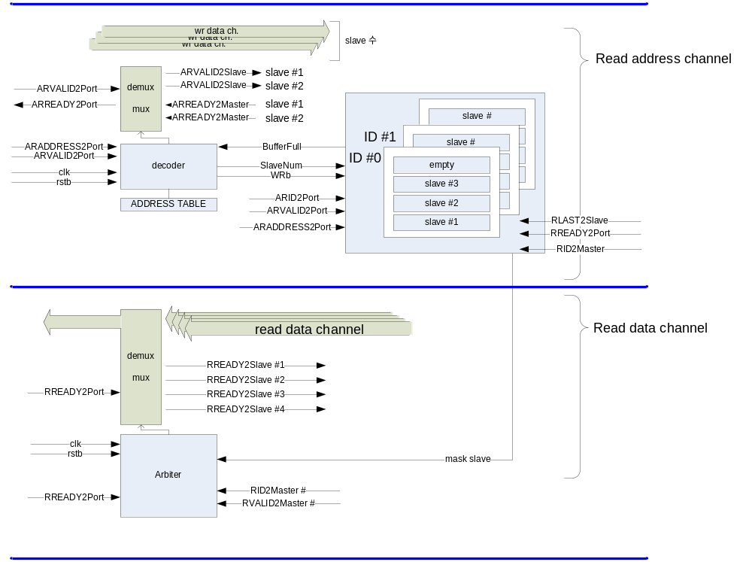

- 같은 ID를 가지고 다른 Slave 접속을 하였을 경우 data는 request 순서대로 Master 측
에 전달된다.
- 같은 ID를 가지고 request 할 수 있는 수를 option으로 정의 할 수 있다. (option이상에
request는 막는다) “FIFO depth”
- 같은 ARID를 갖는 요청은 요청한 순서대로 와야 한다.
- Slave 쪽에서 같은 ARID 와 RID를 가진다.
- Request 할 때, 다른 ID를 사용하는 것은 제한 사항이 아니다.

  - Buffer

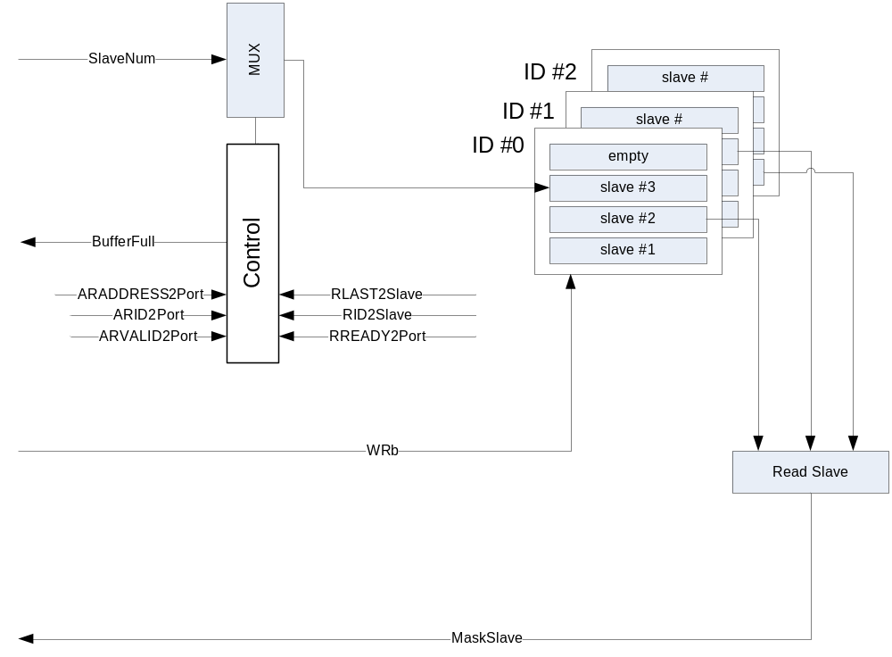

- ARID2Address 가 바뀌고, ARVALID2Port ‘1’ 일 때, ARID2Port 를 보고 Writepoint 를 결정 합니다. ( Full 인지 확인)
- SlaveNum 와 WRb ‘0’ 일 때 Write 합니다

Read Slave는 ReadPoint가 연결된 각 buffer에서 OR 하여 값을 Hold하고 있습니다.

WritePoint 증가 하는 경우,

WRb ‘0’ 일 때 증가 합니다.

ReadPoint 증가 하는 경우,

LAST ‘1’ RREADY2Port ‘1’ 일 때, 증가

  - Address decoder

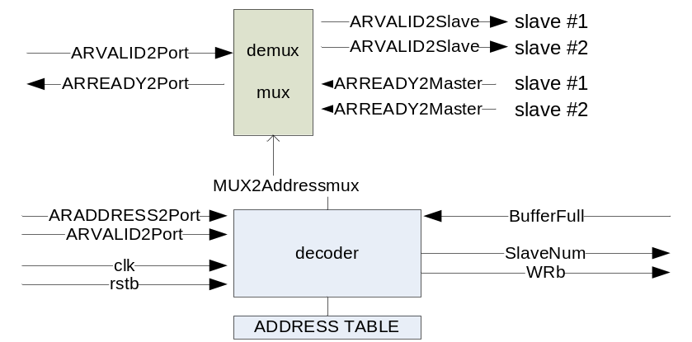

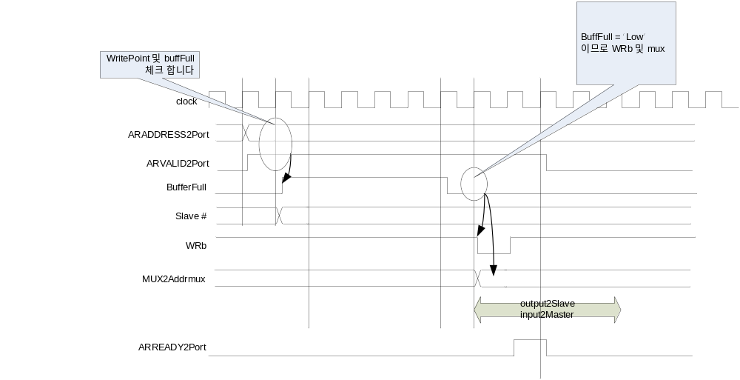

Address가 바뀌고 VALID 이면 항상 새로운 request를 보내는 것으로 간주합니다.

  - data arbiter

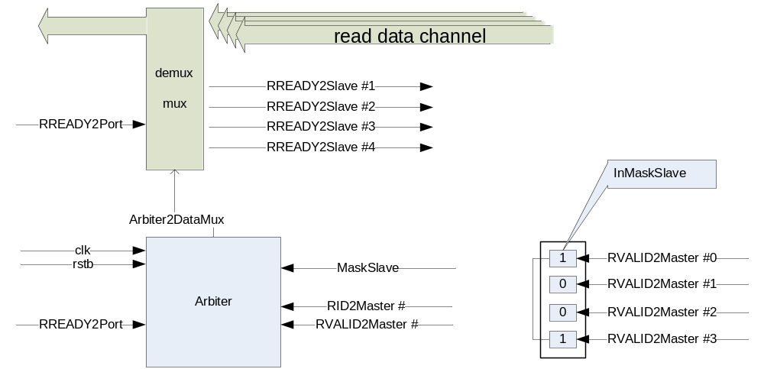

InMaskSlave update 시점,

1) RVALID가 모두 ‘0’이고 MaskSlave가 바뀔 때,
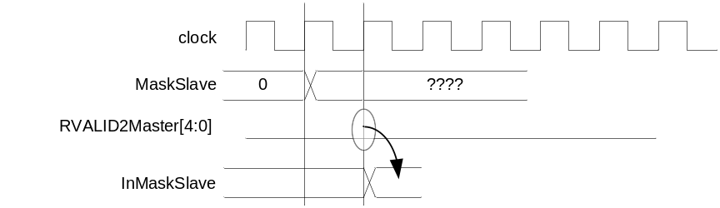

2) RLAST & RREADY 가 ‘0’으로 바뀔 때,
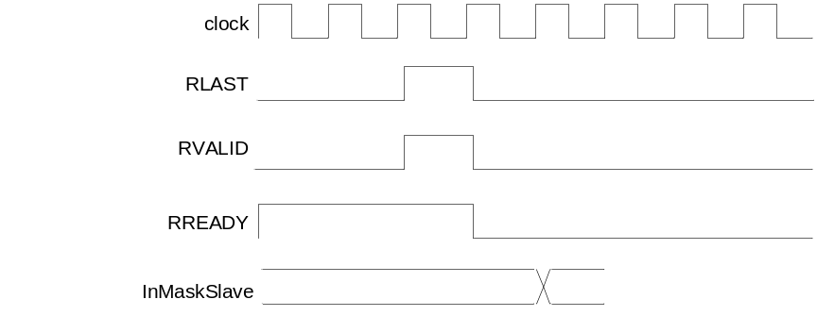

3) MaskSlave가 ‘0’ 이면서 다른 값으로 변경 될 때

Advanced mode (…AXI_Advanced/Rtl/ReadChannelsi.v)

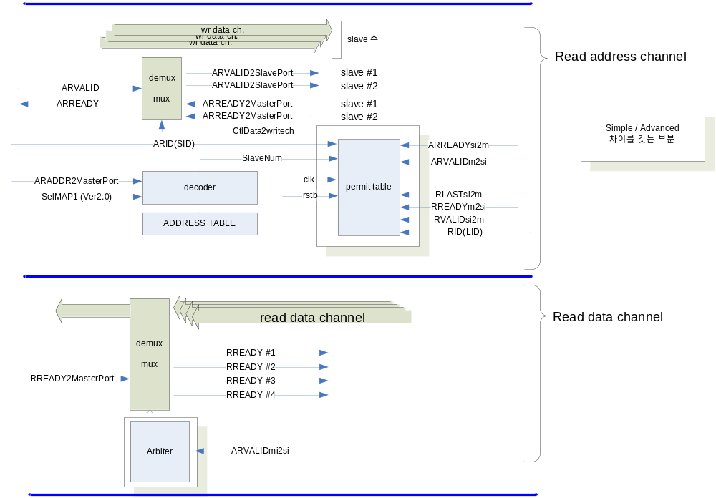
- 같은 ID를 가지고 같은 Slave를 접속하면, Slave 측에서는 명령 된 순서대로 돌려 주어야 한다.
- 같은 ID를 가지고 다른 Slave 접속을 막는다. Read data channel 쪽Arbiter에 영향을 주지 않는다.(Mask 하지 않는다)

  - Permit Table

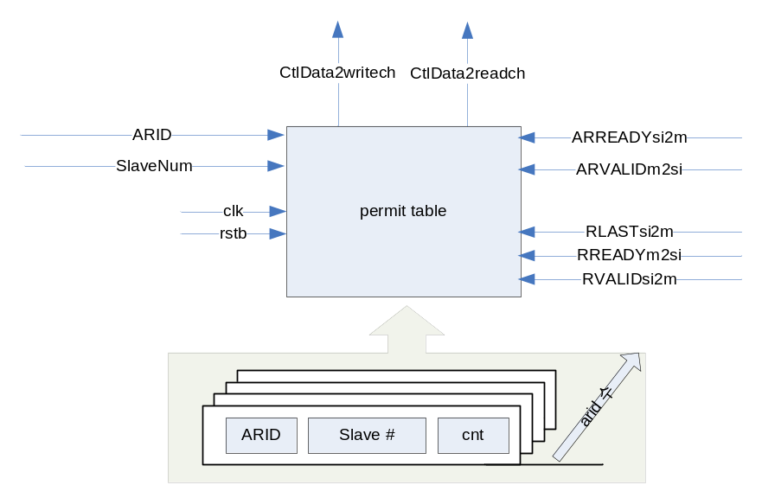

Permit Table에 Counter 값 증/감소

Permit table 에서 기능은 같은 ID를 가지고 있는 사항에서 다른 Slave 접속을 하는 경우 그것을 막는다.
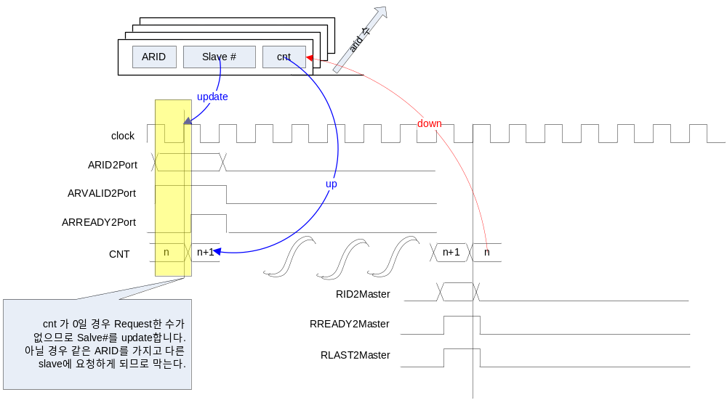
Permit Table에 HoldMux
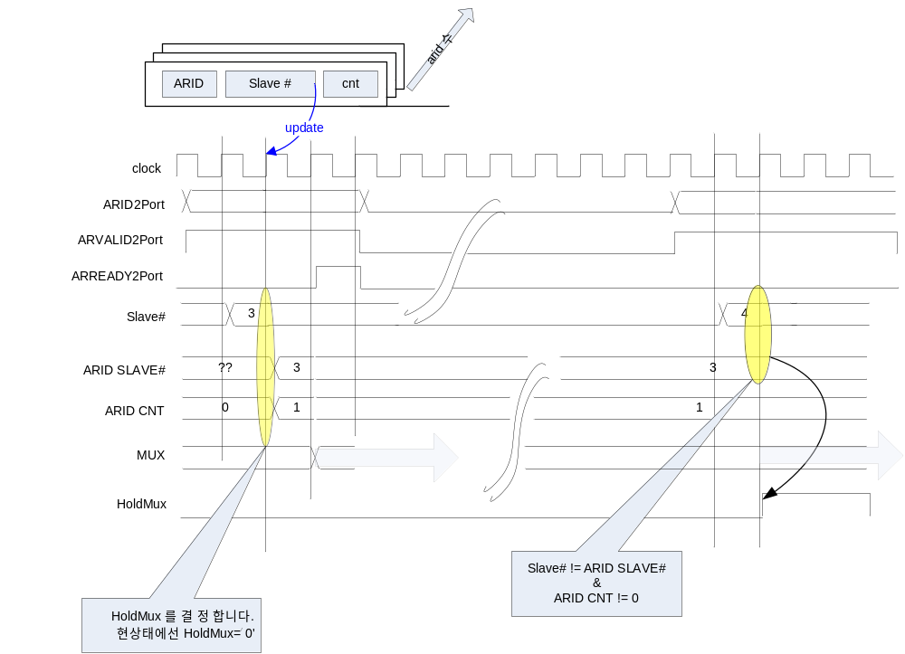
ARID CNT == 0 이 될 때 까지 MUX 신호를 mask 해 준다.

수정 :: Ver 2.0
SelMAP1 추가 하여 address map을 변경 할 수 있도록 변경 되었습니다.

Simple mode
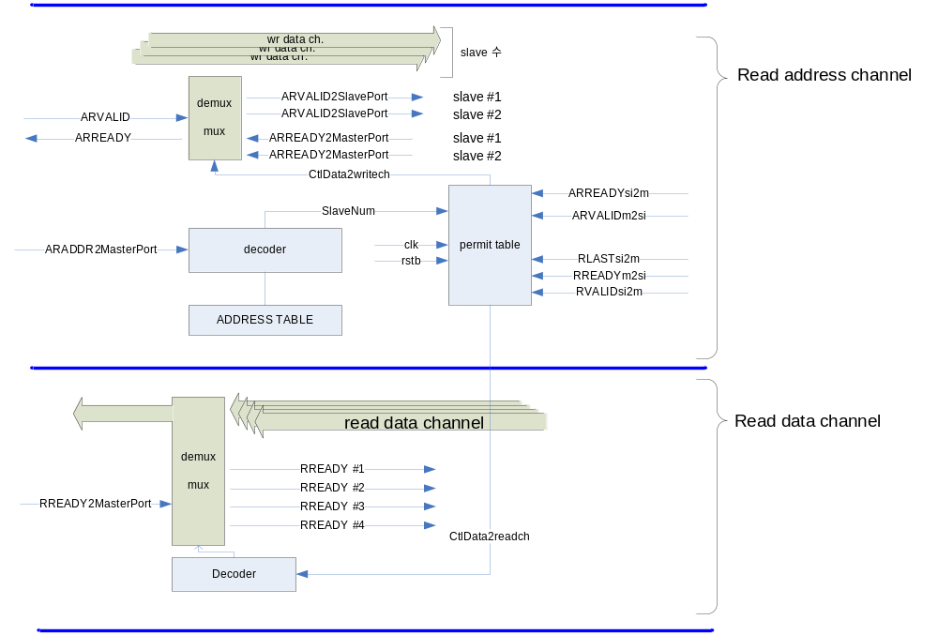

  - (Permit CNT 1bit) 같은 ID를 사용하여 접속하려 하면 막음
  - read address channel 과 write address channel은 동일 하게 제작한다.

  - Permit Table
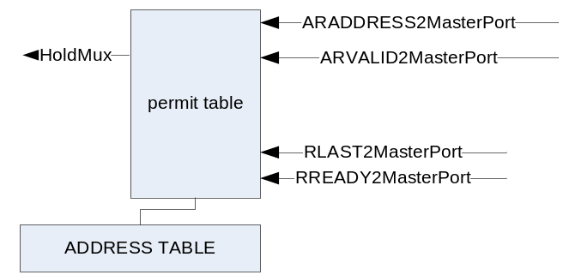

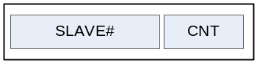
Permit table에는 현재 Req. 요청중인 SLAVE#와 요청 한 횟수를 지정 하는 CNT 값을 갖는다.

    - SLAVE#
SLAVE# 가 변경되는 때는 CNT가 0 이고, Request가 들어 왔을 때 입니다.
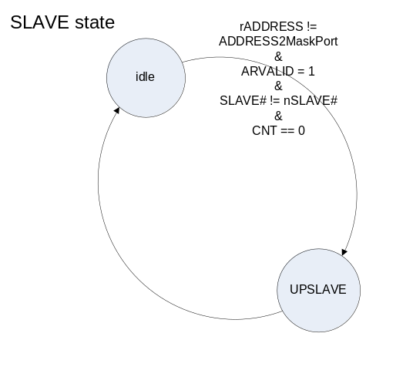

    - CNT
CNT가 업데이트 되는 때는 같은 SLAVE# 가지고 요청을 했을 때 증가 방향으로 업데이트 되고 Data channel에 LAST가 들어오고 READY가 나가면, 감소 합니다.

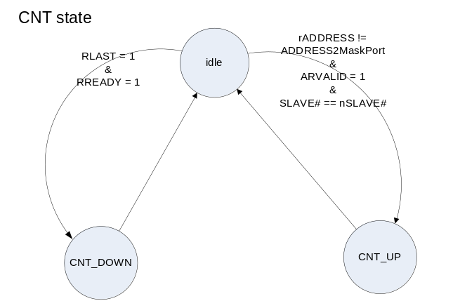
    - Hold MUX
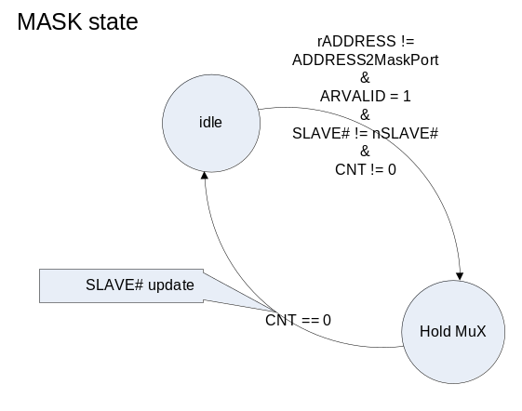

MUX가 mask 되는 구간에는 어떤 request도 보내지 않는다.

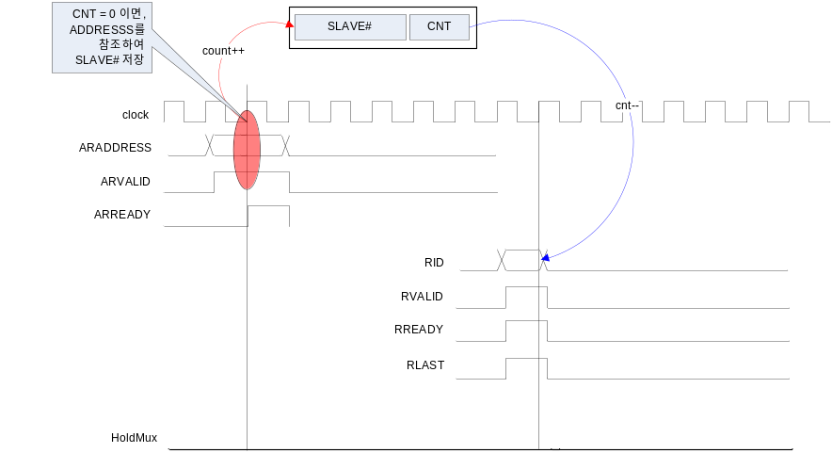

2. AXI read slave port (Master Interface)

Simple locked access mode
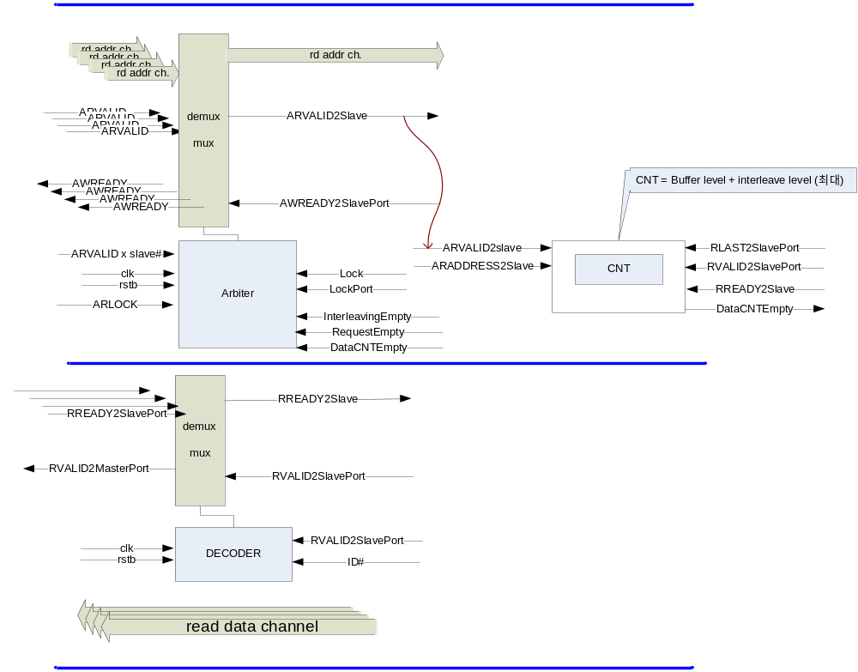
- 같은 ARID로 받은 순서대로 Read data를 줄 수 있어야 한다.(Slave)

  - Counter

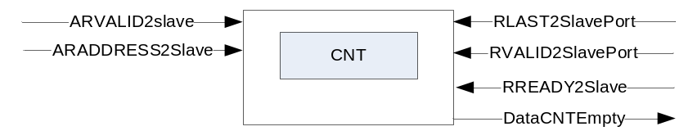

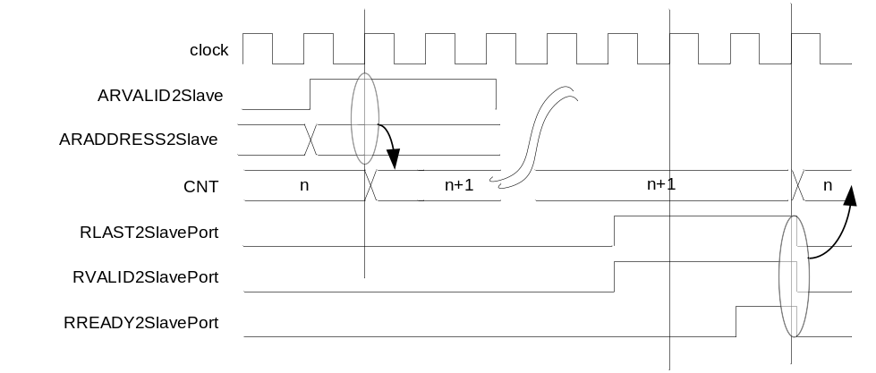
CNT 값이 ‘0’ 일 때, DataCNTEmpty ‘1’ 출력 된다

  - Arbiter
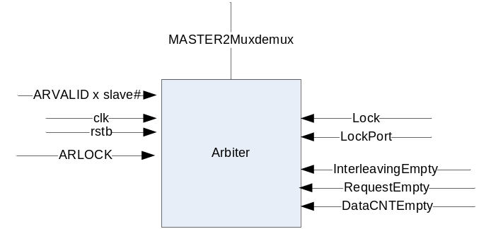

Locked Access
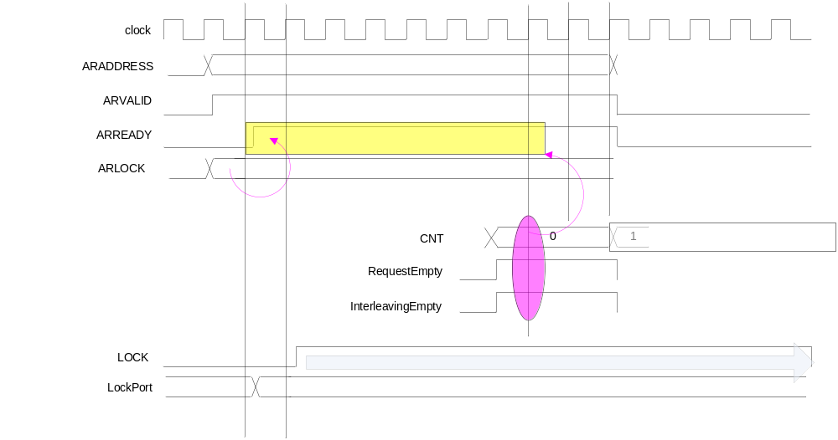
ARLOCK = 2’b10 일 때, Locked access이고 RequestEmpty & InterleavingEmpty & DataCNTEmpty 일 때 까지 ARREADY를 mask 한다.

- req. level = interleaving level (counter 수 조절) 위와 동일한 방식 취함.
- Simple

3. AXI write master port (Slave Interface)

Full power mode
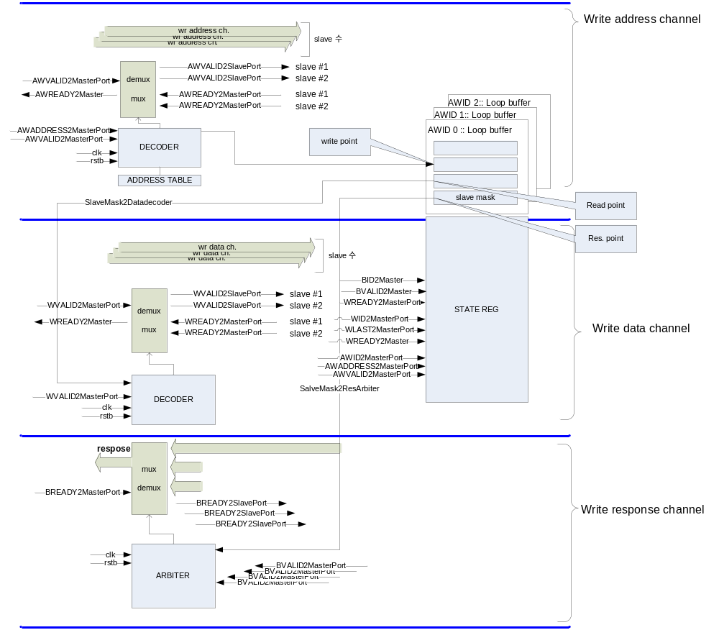
  - 같은 ID를 가지고 다른 Slave 접속.
  - Write data interleaving을 지원.

  - Loop Buffer

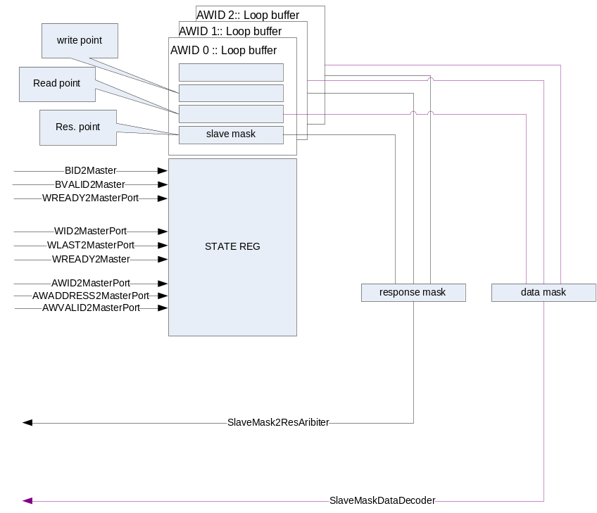

  - response mask 는 각각 ID 별로 Slave mask (AWID#1) | Slave mask (AWID#2)…. 결과를 가지고 있다.
  - Data mask 는 WID2MasterPort가 바뀔 때 마다 AWID별 Latch한다.

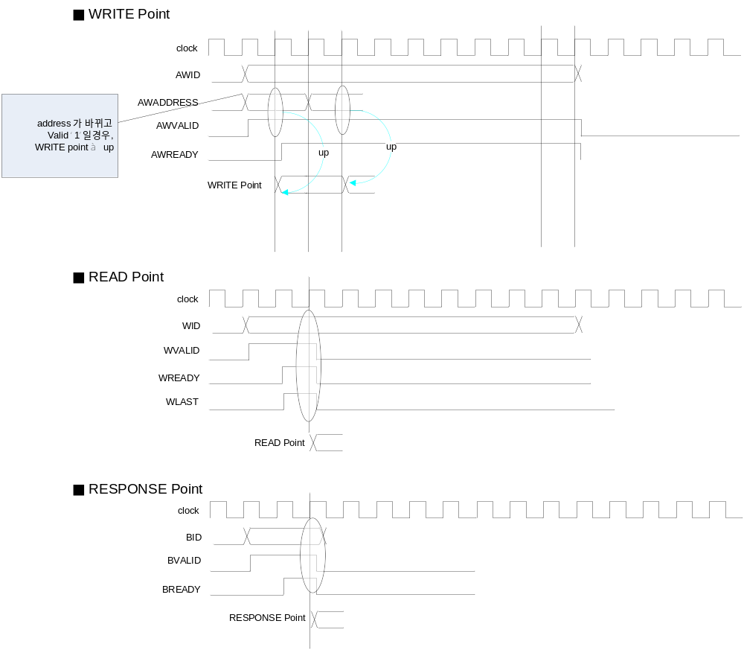

■ Buffer
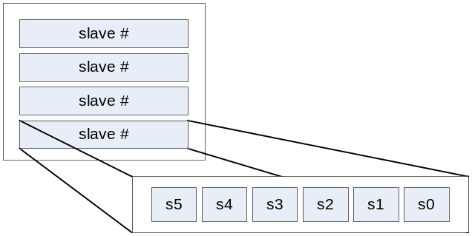

Buffer depth는 각 ID마다 허용하는 Request정도를 선택 함으로써 사용할 수 있다. 각 Slave#는 각 slave수 만큼 ‘1’ ‘0’을 선택하여 쉽게 mask 할 수 있도록 합니다.

  - Response arbiter

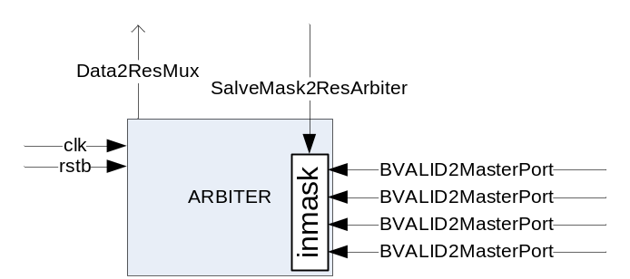

1) RVALID가 모두 ‘0’이고 MaskSlave가 바뀔 때,
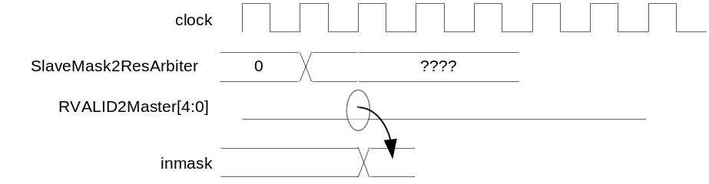
2) RLAST & RREADY 가 ‘0’으로 바뀔 때,
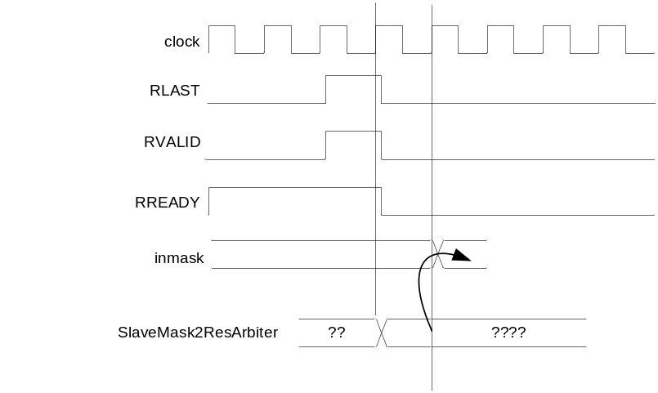
3) SlaveMask2ResArbiter가 ‘0’ 이면서 다른 값으로 변경 될 때

Advanced mode 0
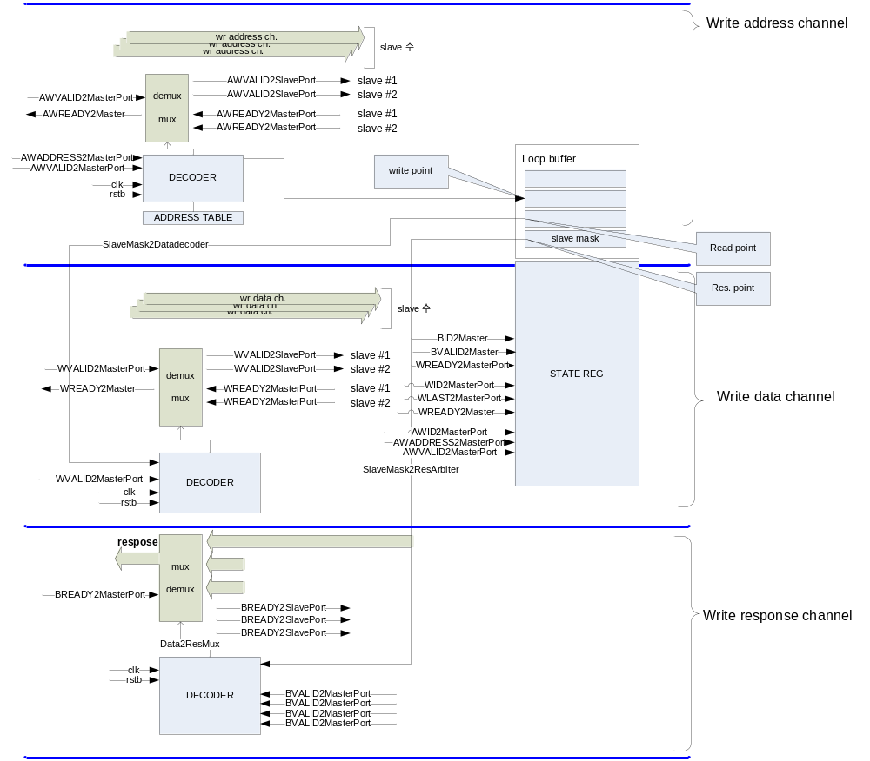

- Write data interleaving은 지원 하지 않음
- 같은 ID로 다른 Slave에 접속을 허락함.

Advanced mode 1(Write SI)
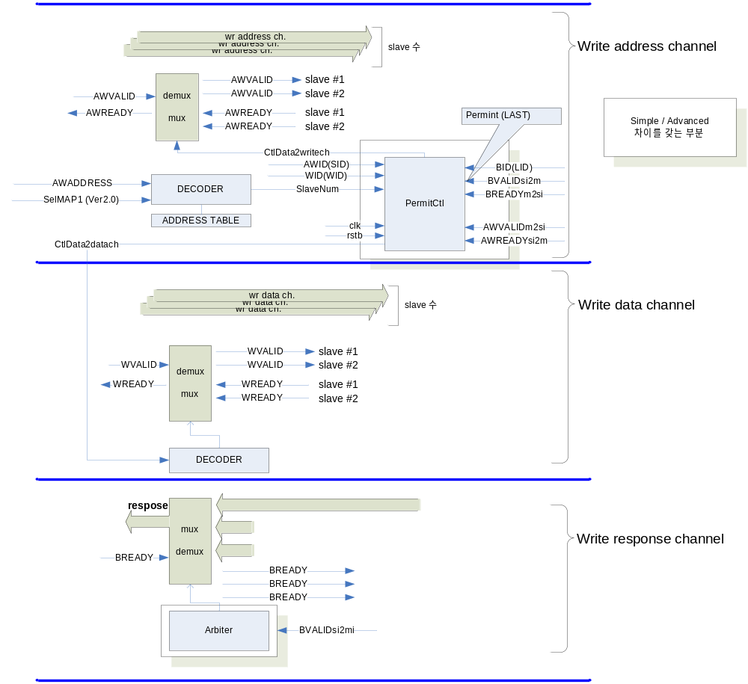
  - Write data interleaving 지원 안 함.
  - 같은 ID로 다른 Slave 접속 지원 안 함
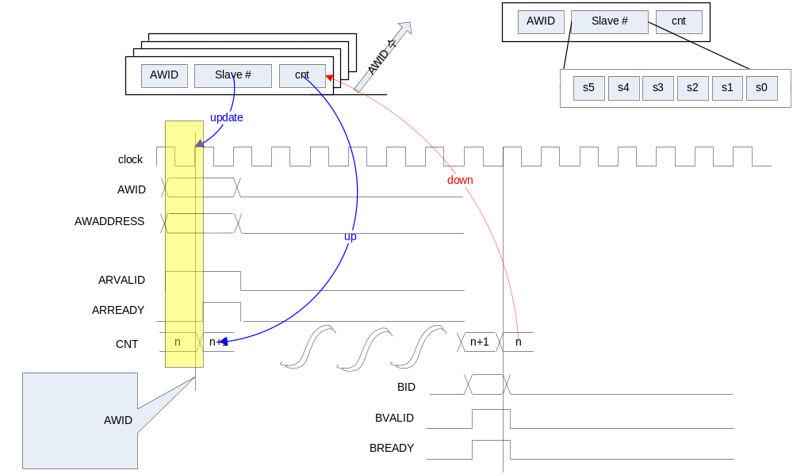

수정 :: Ver 1.6
Advanced Permit control에서 Wdata LAST입력 받은 후에 WID에 해당하는 ID counter가 0이면, 접속을 막아주어야 합니다. 아닐 경우 Master측에서 accept된 AWID를 계속적으로 보내 주기 때문에 전혀 상관 없는 곳에 data가 입력됩니다.(다른 slave에 같은 ID를 사용 하는 경우에)

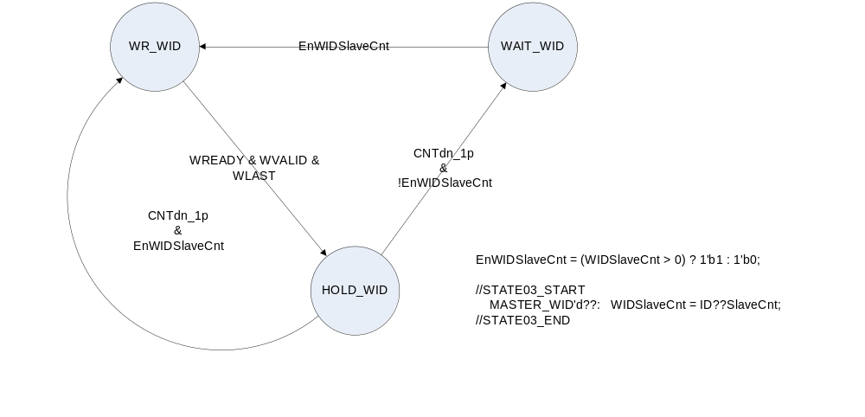
WR_WID == 1’b1 일 경우, data를 pass 시킵니다.
Register slice를 삽입하는 경우에, 사실상 permit 되지 않은 ID에 관하여 Master측에서 permit으로 간주하는 경우가 발생합니다.

수정 :: Ver 2.4
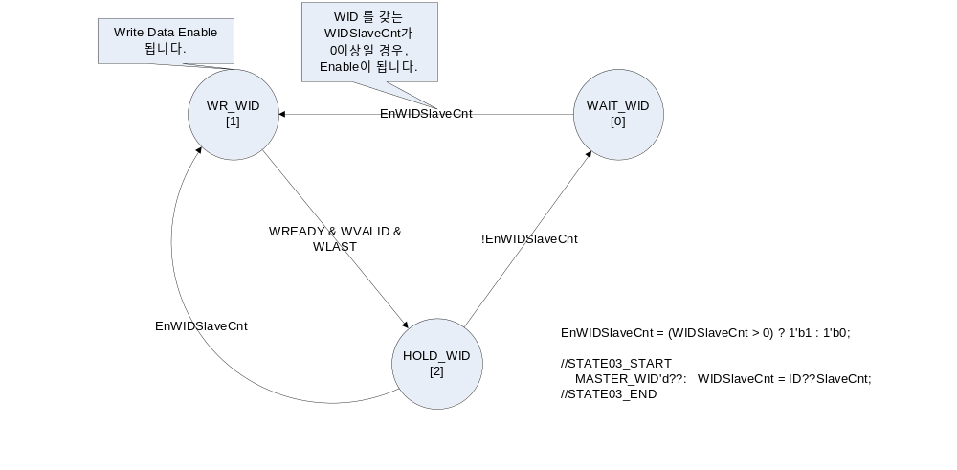
BID/BV/BR 를 보도 생성되는 CNTDn_1p 를 제외시킵니다. BID/BV/BR를 보고
WriteChannel을 Enable 할 경우, BID/BV/BR이 늦게 올 경우 전환이 늦게 되고 올 때 까지 Mask하게
되어 효율이 떨어집니다.

수정 :: Ver 2.0
SelMAP1 추가 하여 address map을 변경 할 수 있도록 변경 되었습니다.

Simple mode
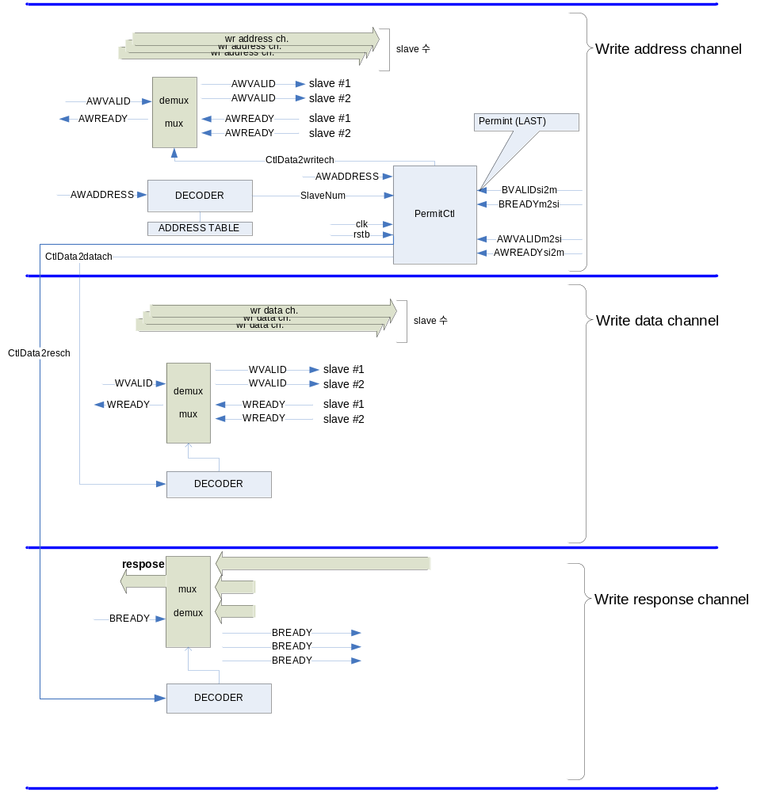

Permit table timing
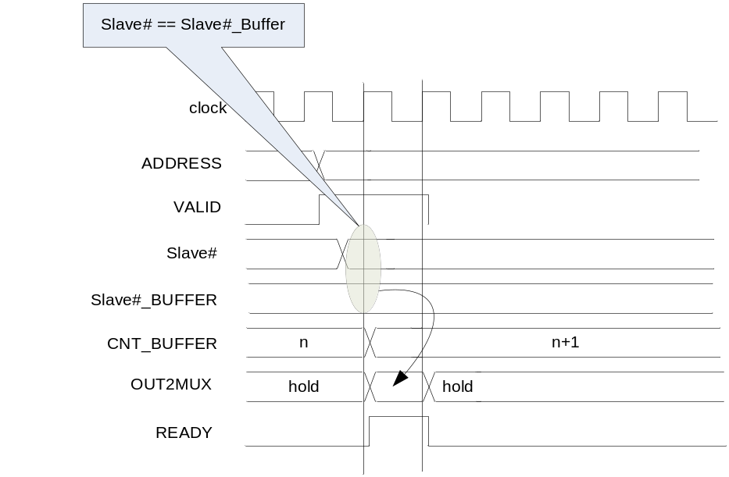
ADDRESS가 바뀌고 VALID 일 때, Slave# == Slave#_Buffer 이면 OUT2MUX ⬅ Slave# 됩니다.

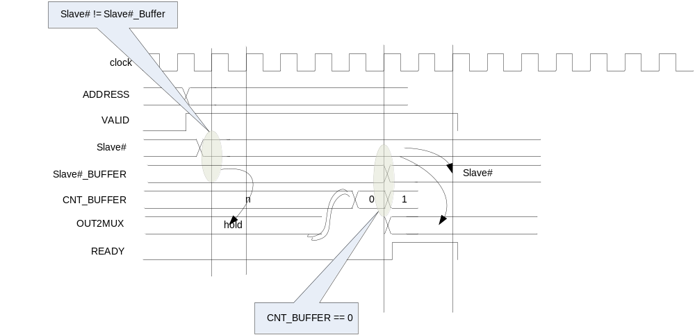
ADDRESS가 바뀌고 VALID 일 때, Slave# != Slave#_Buffer 이면 OUT2MUX ⬅ Hold 됩니다. CNT 값이 0 이 될 때 Slave#_BUFFER는 변경되고, OUT2MUX도 변경 됩니다.

Slave#_Buffer를 update할 시점은 CNT = 0 일 때 update합니다.
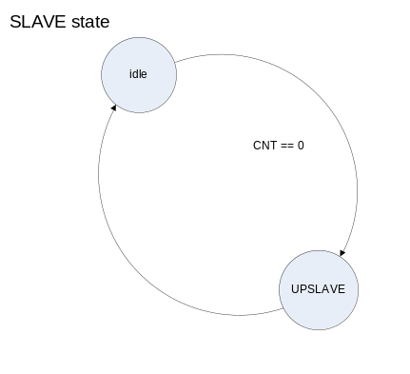

CNT를 up 할 경우,
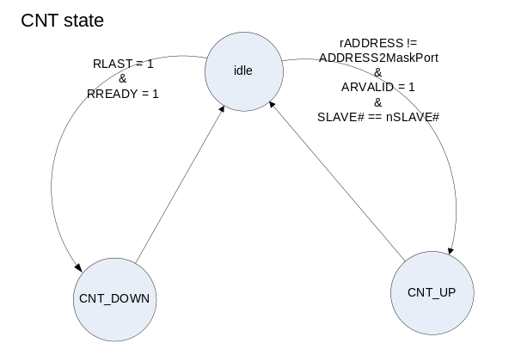

rADDRESS는 READY ‘1’ 일때 로 합니다.

MUX state
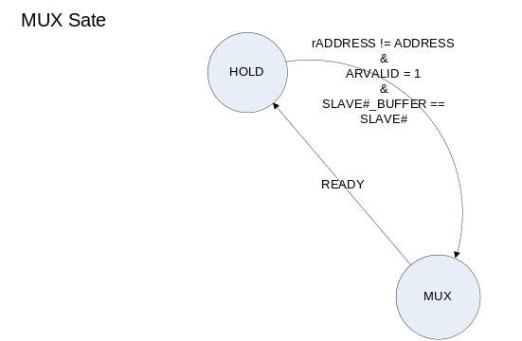

4. AXI write slave port (Mater Interface)

req. level > interleaving level (Interleaving)
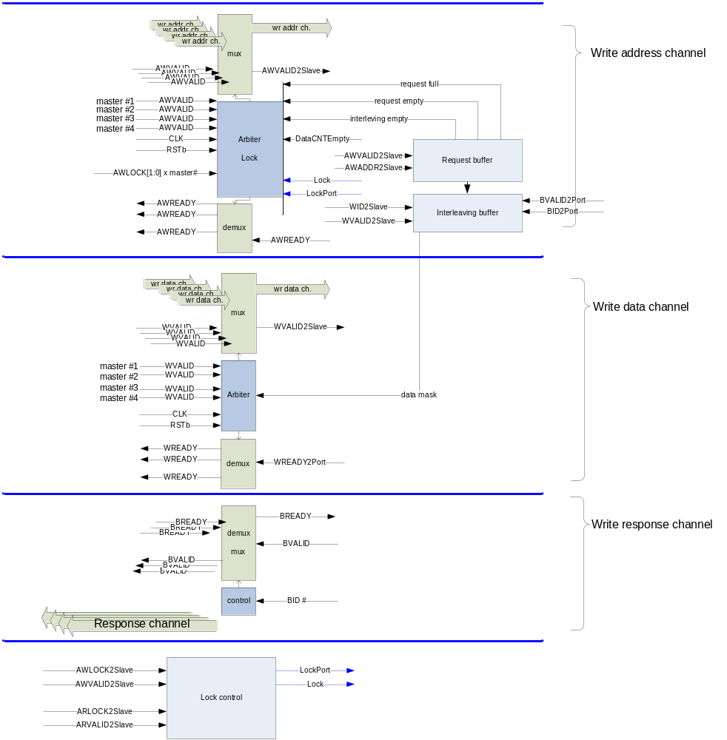
Interleaving empty 는 interleaving buffer가 완전히 empty가 되었을 때 ‘High’
Request empty 는 request buffer가 완전히 empty가 되었을 때 ‘High’가 됩니다.

Master가 interleaving 지원할 경우,

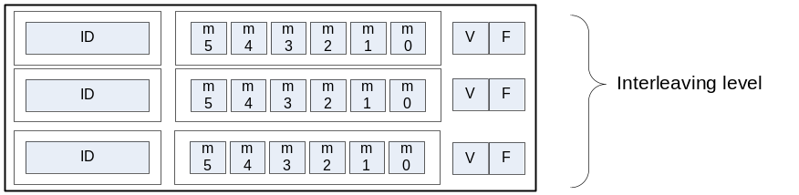

Interleaving buffer 및 Request buffer는 위와 같이 ID tag를 포함 하여야 합니다. 또한 write data에 mux 조건에 master port 뿐만 아니라, ID tag를 보고 조건을 형성하여야 합니다.

    - Request & Interleaving buffer

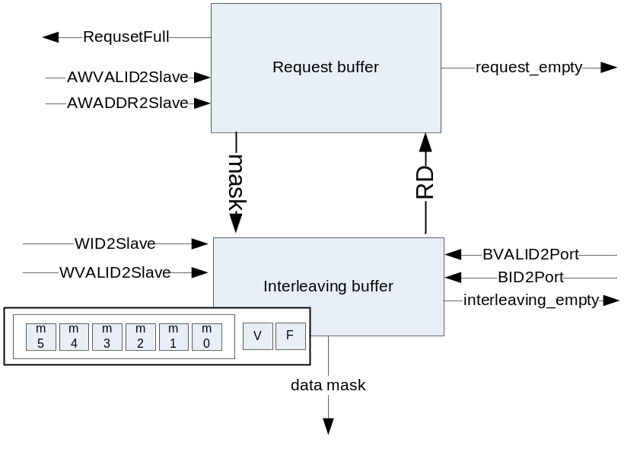

Write point는 request를 받았을 경우 증가하고, Read point는 interleaving level이 empty(V = ‘0’)가 되었을 때 read 하면서 증가 한다. Interleaving buffer는 BVLID & BRESPOSE 일 경우 BID를 보고 지워 줍니다.(V → ‘0’)

F 값은 interleaving buffer에 지정된 master에서 값이 들어 왔는지를 체크 하기 위한 값입니다.

즉, 오더링 한 순서대로 첫 번 데이터를 받아야 하는 조건을 만족 하기 위해서 사용 합니다. ‘F’가 하나라도 ‘0’ 이면 ‘RD’를 발생 하지 않습니다.

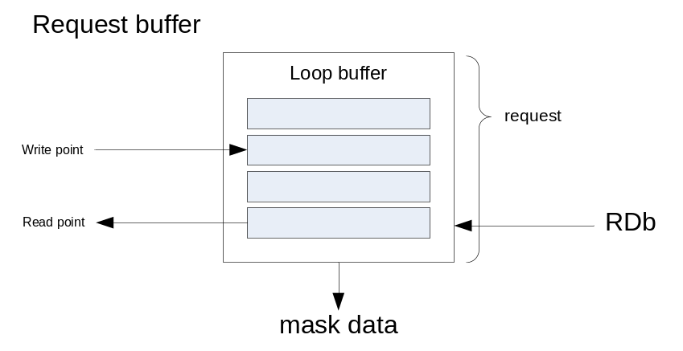

Read point == Write point request 는 empty 입니다.

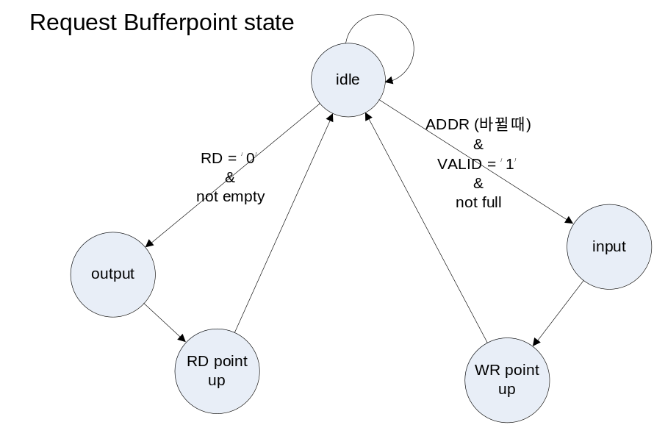
Full 조건 :: Read point +1 == Write point
Empty 조건 :: Read point == Write point

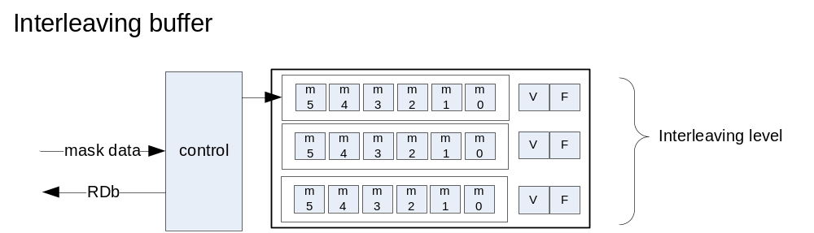

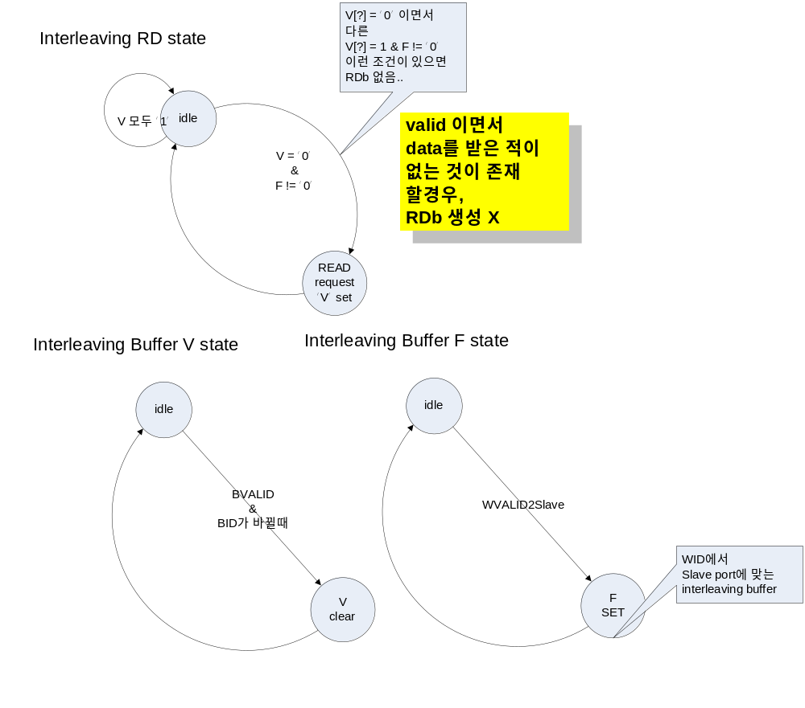

‘F’ 는 오더링 순서대로 첫 data를 받기 위함.
‘V’ 는 인터리빙이 끝났는지 알기 위함.

    - Arbiter & Lock

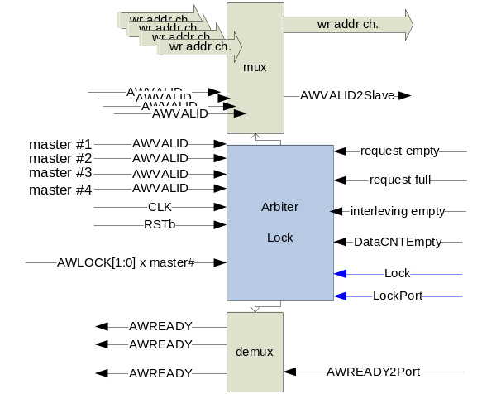

AWLOCK = 2’b10 일 때, Lock이 걸리는데 걸리면, Request buffer 와 interleaving buffer 그리고 DataCNTEmpty 일 때 까지 mux /demux 입출력을 막는다. 모든 buffer가 clear가 되면, LOCK 상태에 들어가며 LOCK 상태에서 나오려면 “Lock” 이 ‘0’으로 떨어 질 때 또는 AWLOCK = 2’b00 으로 하여 접속 될 때 2가지 경우에 발생 된다.

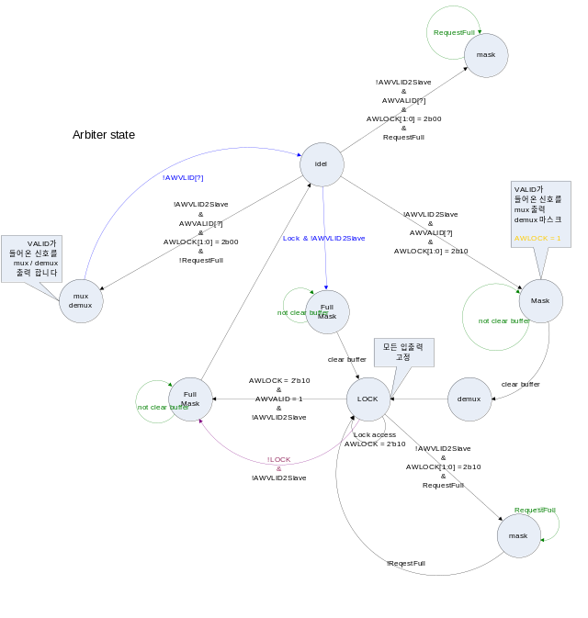
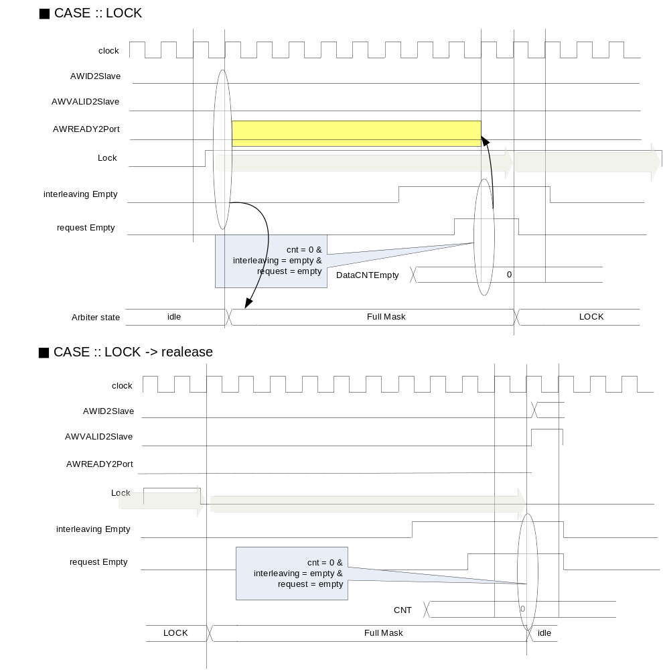

    - Lock

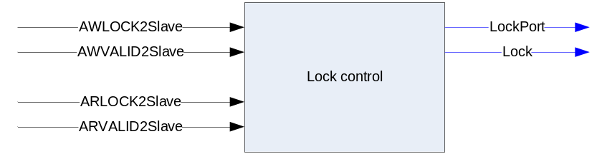
Lock 출력은 AWLOCK2Slave or ARLOCK2Salve 가 2’b10 이면, lock이 걸리게 됩니다.

AWLOCK2Slave or ARLOCK2Salve 가 2’b00 일 때 lock 출력은 ‘Low’가 됩니다.

interleaving level = req. level

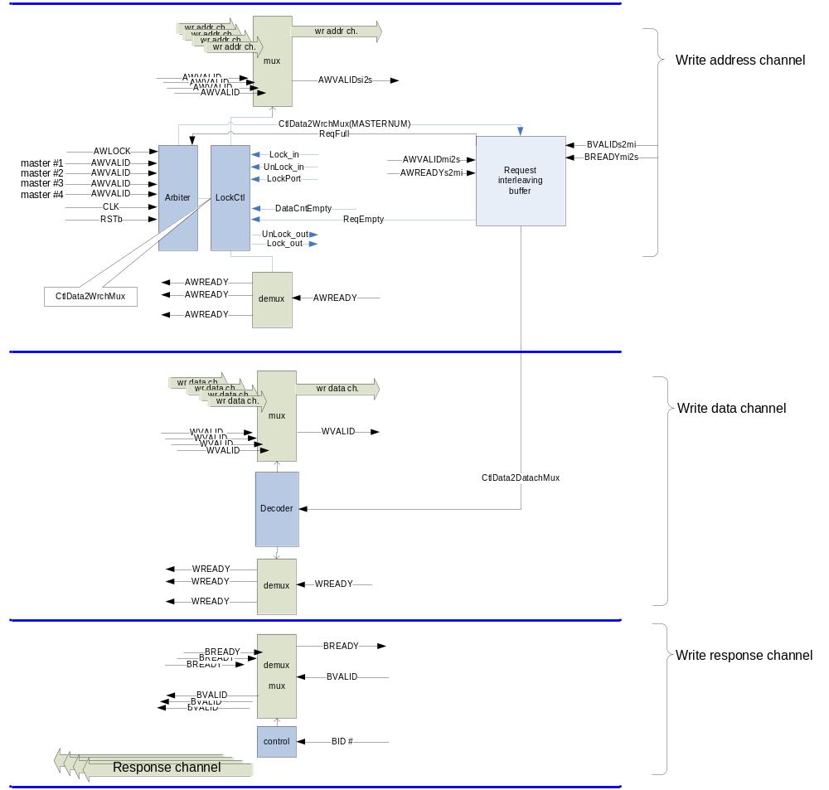5
  - Request & Interleaving buffer
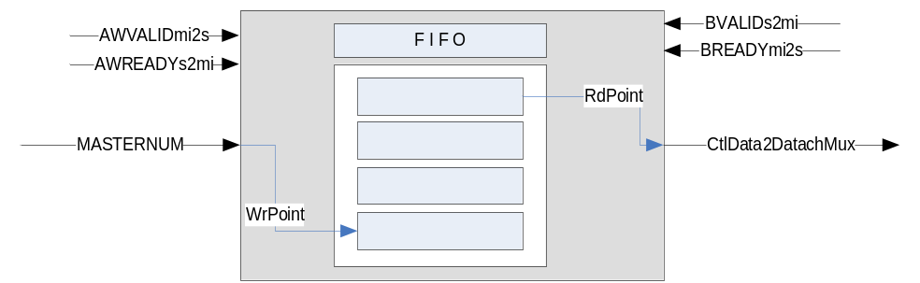
Request depth를 ‘4’로 하고, interleaving은 지원 하지 않도록 한다. 위와 같이 FIFO 구조로 구성한다.

수정 :: Ver 2.4 \dataSample\ReqInterBuff\CodePart.v
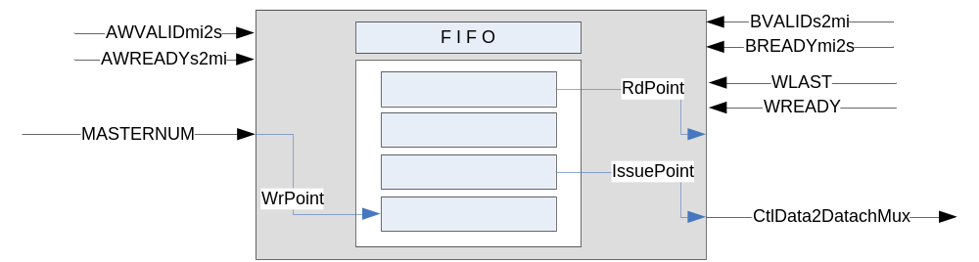

Data decoder 에 입력되는 CtlData2DatachMux를 WLAST & WREADY를 사용하여 IssuePoint 를 증가시키도록 합니다. BVALID와 BREADY가 늦게 들어오는 경우에도 빠르게 Data Channel을 전환 할 수 있습니다. SDRAM Controller가 늦게 BID/BVALID/BREADY를 늦게 발생하므로 생기는 지연 현상 줄입니다.

수정 :: Ver 1.2
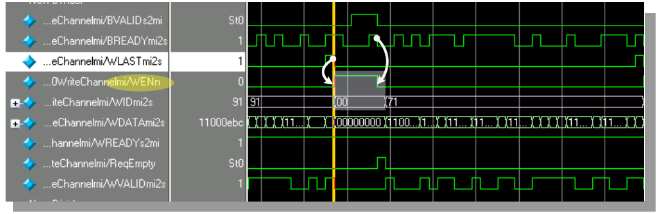

Data WLAST를 보고 WID/WDATA/WREADY 등에 신호를 masking 합니다. 위와 같이 적용 안 될 경우 slave측에서 전과 같은 slave에서 계속적으로 data를 accept 하는 문제가 발생 합니다. 즉 위 그림에서 분홍라인 ”00” 측이 “71”로 형성되어 slave측에서data에 영향을 줄 수 있음 slave측 설계 시 WLAST를 받은 후 Write data를 적용 하지 않도록 할 수 도 있음.

수정 :: Ver 1.7 / 1.8
Write channel을 이용할 때, 신호가 다음 request에 관하여 비여 있을 경우, Write channel을 막아줍니다. Ver 1.2에서는 이런 경우 BVALID/BREADY가 올 때 까지 Write channel을 막지만, Ver1.7에선 ReqEmpty인지 확인하고 연결합니다.

Request Internal control에 아래와 같은 신호 추가
assign NxReqEmpty = (WrPoint == NxRdPoint) ? 1'b1 : 1'b0;

Ver1.8은 Request가 비여 있을 경우, Write Channel을 Address Channel에서 연결 하는 거에 같게 연결합니다. AWREADY을 생성할 때, WVALID를 보고 생성하는 경우를 고려하기 위함.

수정 :: Ver 1.9
Permit control에서 permit depth가 full일 경우 mask 하는 부분 수정 합니다.

수정 :: Ver 1.4
동시에 WrPointUp RdPointUp 발생시.. 현재 상태 유지합니다.(ReqInterBuff.v)
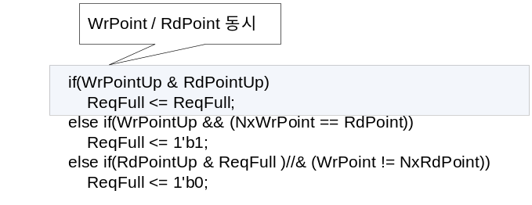

수정 :: Ver 2.2 → Arbitration bug 수정 합니다.
버그 : AWVALID / ARVALID 가 ‘0’일 때 만 Arbitration 하는 문제를 ARREAD / AWREADY를
받을 때에 Arbitration을 할 수 있도록 변경합니다. 1clock latency가 발생 됩니다.
적용 위치는 Arbiter01_adv.v 에서 rEnArbiter를 추가 하여

//synopsys parallel_case full_case
2'd0: rEnArbiter <= EnArbiter & !AWREADYmi2si[0]; → 추가
2'd1: rEnArbiter <= EnArbiter & !AWREADYmi2si[1];
2'd2: rEnArbiter <= EnArbiter & !AWREADYmi2si[2];
default: rEnArbiter <= 1'b0;

Simple Locked Access function
Master 가 AWLOCK Access를 하고 Read가 ARLOCK 을 풀어서 읽었을 때, 데이터가 동일 해야 합니다.

Lock과 Unlock을 동시에 Write channel과 Read channel로 접속하는 것을 제한 한다.
    - Arbiter안에 Lock State
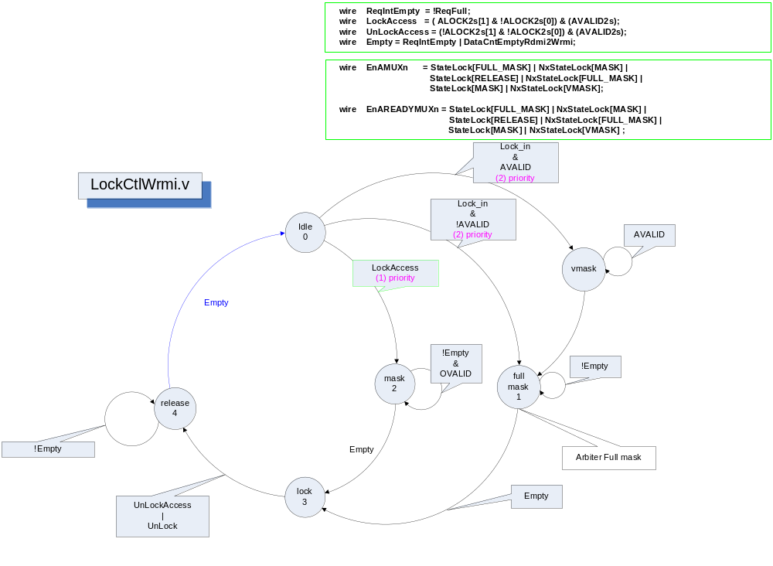

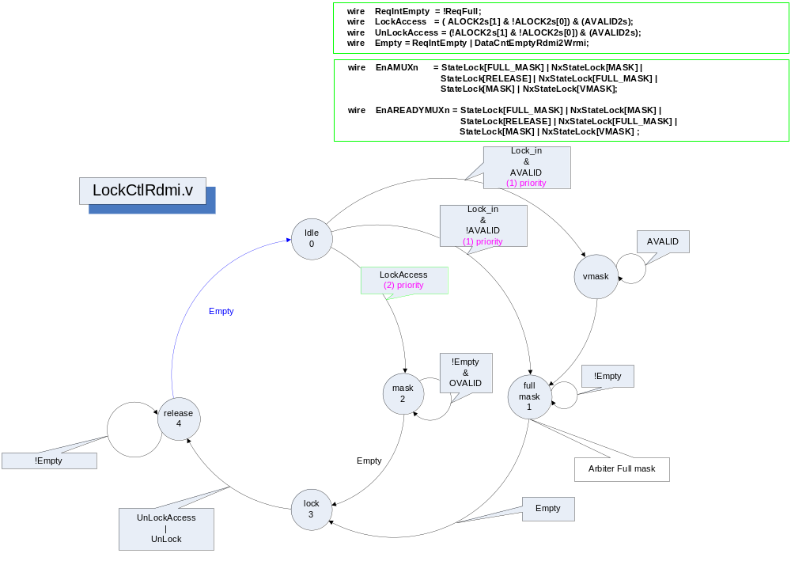
Write channel 측과 Read channel 측에 동시에 다른 Master port에서 Lock Access가 발생 하였을 경우, Write channel에 우선 순위를 주어진다.

Simple function
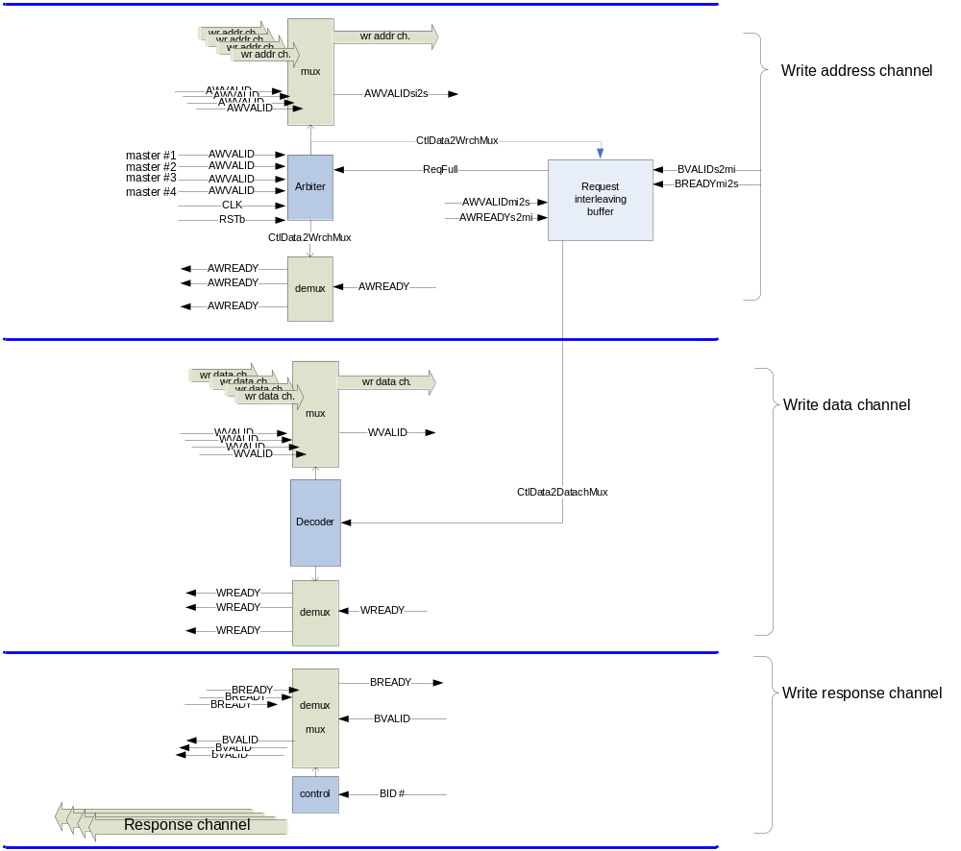

5. Register Slice
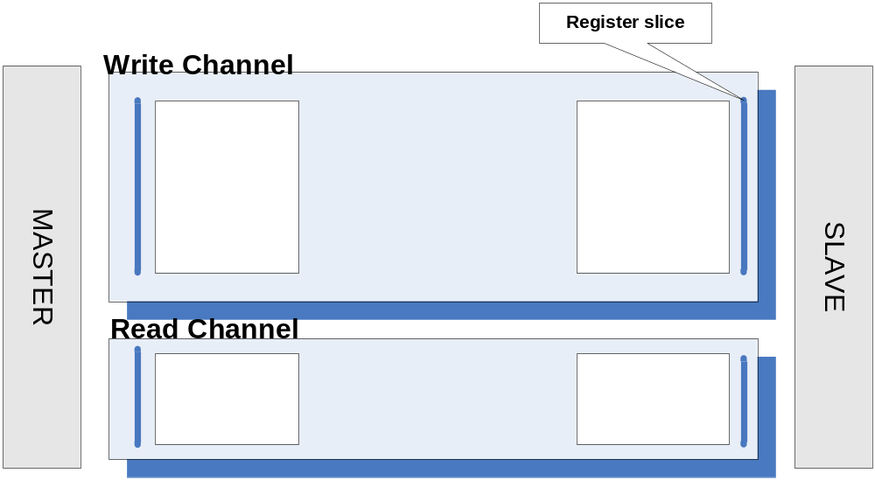

Register Slice 가 포함된 파일 명은
WriteChannelsi_RS.v
WriteChannelmi_RS.v
ReadChannelsi_RS.v
ReadChannelmi_RS.v

6. Synthesis
Synthesis 는 0.18u 공정으로 설정하고 Register slice를 MASTER와 SLAVE측에 접속한 상태에서 합성하고, 합성한 report 파일은 AXI/AXI_AdvancedRS/Syn/rpt 에 존재한다.
결과는 100Mhz(10ns F100) / 133 Mhz(7.5ns F133) / 166 Mhz(6ns F166) /200Mhz(5ns)로 Report 됩니다.
Area 고려 없이 Target Freq.에 근접한지만 확인한 data 입니다.
166Mhz 까지 violation 없이 pass 됩니다.

- Area ( 32bit / Fanout 설정 16 나머지 설정은 무시)
  - None
Combinational area: 341306.281250
Noncombinational area: 557767.187500
Net Interconnect area: undefined (No wire load specified)
Total cell area: 899105.937500
Total area: undefined

  - 25Mhz
Combinational area: 788434.625000
Noncombinational area: 557544.375000
Net Interconnect area: undefined (No wire load specified)
Total cell area: 1346084.375000
Total area: undefined

  - 50Mhz
Noncombinational area: 557544.375000
Net Interconnect area: undefined (No wire load specified)
Total cell area: 1346104.250000
Total area: undefined

  - 100Mhz
Combinational area: 794664.375000
Noncombinational area: 557471.187500
Net Interconnect area: undefined (No wire load specified)
Total cell area: 1352244.750000
Total area: undefined

  - 133Mhz
Combinational area: 884082.312500
Noncombinational area: 556409.937500
Net Interconnect area: undefined (No wire load specified)
Total cell area: 1440550.750000
Total area: undefined

  - 166Mhz
Combinational area: 1004381.812500
Noncombinational area: 553505.500000
Net Interconnect area: undefined (No wire load specified)
Total cell area: 1557936.125000
Total area: undefined

